Из истории школ в поселке Новый Уоян

01 сентября 1975 года в БАМовском поселке Новый Уоян открыта школа, директором которой был назначен Семён Павлович Сорокин. Учителя - Григорьева Агрипина Петровна, Семушева Галина Андреевна, Цыбикова Алла Георгиевна и Гречихина Валентина Васильевна первыми приняли в школу учеников.
На момент открытия школы обучался один ученик в 10 классе. В конце учебного года (май 1976) прозвенел последний школьный звонок для шести выпускников.
В 1977 году принимала учеников новая двухэтажная школа, в которой стало обучаться 320 человек.
16 сентября 1977 года посёлку Новый-Уоян был присвоен статус рабочего населённого пункта. Посёлок строился и рос. Росла и школа: в 1980 году обучалось 970 учеников, а в 1984 году - уже 1 420.
В 1981 году директором Ново-Уоянской школы №1 назначили Юрия Петровича Качина.
В связи с активным ростом населения в молодом поселке, 01 декабря 1986 года открыла двери ещё одна школа - средняя общеобразовательная школа № 36.
Директором школы был назначен Багаев Арсен Алексеевич.
Приказом №01 от 16.08.1986 года первым на работу в должности завхоза был принят Михайлов Геннадий Валентинович, затем переведен старшим пионерским вожатым, по совместительству электриком, в дальнейшем учителем физического воспитания и географии.
Первая медицинская сестра школы - Лазарева Татьяна Николаевна.
Коллектив школы состоял из 43-х учителей, а в 1987 году пополнился еще на 24 человека.
С 1987 по 2016 год директором школы трудился Селезнёв Михаил Георгиевич - «Заслуженный учитель Российской Федерации», «Заслуженный работник образования Республики Бурятия», «Отличник народного просвещения Российской Федерации» - директор нового поколения. Ему присуще огромное трудолюбие, творчество, вдохновение, новаторство, внедрение новых инновационных технологий в школе. При Михаиле Георгиевиче была организована работа Школьного телевидения, газеты «Купилэн» (с эвенкийского языка «колокольчик»); начал работу военно-патриотический клуб «Родина», позже он был переименован в военно – спортивный клуб «Рысь», открыт кадетский класс.
В 1987 году был выпущен первый выпуск – 23 ученика, первым классным руководителем которого работала Карагаева Татьяна Петровна – «Почетный работник общего образования Российской Федерации».
В настоящее время школу возглавляет Ольга Викторовна Любомирская - «Почетный работник общего образования Российской Федерации», депутат Северо-Байкальского районного Совета депутатов.
В 1988 году, молодым специалистом, Ольга Викторовна начала трудовую деятельность в должности учителя математики в Ново-Уоянской вечерней школе. В 2003 году была назначена на должность директора. С 2016 года переведена на должность директора МБОУ СОШ №36 поселка Новый Уоян.
Приоритетными направлениями школы являются:
• здоровье – как осмысление главной ценности жизни; воспитание ответственного отношения к своей жизни;
• творчество – как развитие потенциала личности; создание условий для реализации творческих возможностей учащихся, для достижения каждым успеха в выбранной сфере деятельности на основе общечеловеческих ценностей;
• познание – как ключевая потребность человека к пониманию самого себя и окружающего мира; основа самосовершенствования; выражение гуманистической парадигмы образования;
• свобода выбора – как определение своего жизненного предназначения, смысла существования; «искусство найти самого себя – найти свой успех»;
• патриотизм – как поддержание культурных традиций, наследия страны; любовь к России, к малой родине.
На имеющейся базе школы и накопленному опыту работы, Постановлением Главы Муниципального образования «Северо-Байкальский район» №225 от 16 августа 2016 года с 01 сентября 2016 года в Северо – Байкальском районе был открыт Зональный центр военно-патриотического воспитания и подготовки молодежи к военной службе. Это стало огромным достижением и ответственным делом в патриотическом воспитании детей и молодежи.
В школе трудится творческий, эрудированный, высококвалифицированный коллектив учителей. Из 30 педагогов - 12 имеют высшую квалификационную категорию, 12 – первую квалификационную категорию.
Большое внимание учителя уделяют внеурочным и внеклассным формам работы с детьми, постоянно повышают свой профессиональный уровень, через курсы повышения квалификации, участие в методических мероприятиях, конкурсах профессионального мастерства разного уровня и статуса.
Михайлов Геннадий Валентинович – учитель географии, руководитель школьного туристского клуба «Котелки», в результате упорной, трехдневной борьбы стал победителем и обладателем Гран-при республиканского конкурса педагогов дополнительного образования «Сердце отдаю детям» в 2011 году.
Петрова Марина Анатольевна – Лауреат XII республиканского конкурса «Учитель года Бурятии – 2018»;
Гребенюк Наталья Геннадьевна - победитель республиканского конкурса «Самый классный классный - 2019»;
Мамчур Татьяна Александровна - победитель конкурса Республиканских премий в отрасли физической культуры и спорта «Золотой Олимп- 2018».
В 2019 году школа стала победителем во Всероссийском конкурсе «Образовательная организация XXI века. Лига лидеров - 2019», в номинации «Лидер в области духовно-нравственного и патриотического воспитания».
Школа является победителем «Всероссийского смотра-конкурса образовательных организаций «ШКОЛА ГОДА - 2020», а директор школы, Любомирская Ольга Викторовна, признана лучшим руководителем образовательной организации на уровне Российской Федерации.
В 2021 года школа вступила в проект профильной подготовки для школьников и является опорной школой ОАО «РЖД». Здесь ребят знакомят с возможностями карьеры в компании, готовят к поступлению в отраслевые ВУЗы. Всё это - в рамках программы «Страна железных дорог»! Опорные школы РЖД дают базу современного инженерного образования.
В рамках реализации Федерального проекта «Успех каждого ребенка» национального проекта «Образование» в 2022-2023 году на территории Республики Бурятия школа защитила и реализует Грантовую дополнительную общеобразовательною и общеразвивающую программу социально-педагогической направленности «Наш дом - Россия».
Школа является центром формирования успешной личности. Среди учащихся школы есть победители и призеры различного уровня олимпиад, конкурсов: муниципального этапа Всероссийской олимпиады школьников, исследовательских работ «Шаг в будущее», «Росток», Лауреаты и Дипломанты районного и регионального конкурса «Живая классика» и другие.
Многие выпускники выбрали для себя профессию УЧИТЕЛЬ.
Отрадно отметить, что более 10 выпускников вернулись в родную школу работать и продолжают ее традиции.
Особое место в работе школы занимают учительские династии. И когда продолжателями дела своих родителей становятся их дети, можно быть уверенным, здесь нет случая, нет ошибки, а есть полная уверенность в своих силах и правильности выбранного пути. В подтверждение сказанному, коротко о династии Казанцевых.
Казанцева Екатерина Васильевна - трудовой стаж 48 лет, педагогический – 47 лет, стаж работы в СОШ № 36 поселка Новый Уоян – 30 лет. Является «Отличником народного просвещения», имеет почетное звание «Ветеран труда».
Екатерина Васильевна родилась в селе Средний Убукун Селенгинского района Бурятской АССР. После школы без колебаний выбрала будущую профессию и поступила в Улан-Удэнское педагогическое училище №1 по специальности «Преподавание в начальных классах общеобразовательной школы», которое окончила с отличием в 1972 году. В 1977 году поступила в Бурятский государственный педагогический институт имени Д. Банзарова. Окончила его в 1982 году по специальности «История и обществоведение». В 1984 году по комсомольской путевке уехала с семьей на БАМ, в поселок Новый-Уоян, где нужны были не только строители железной дороги. Устроилась работать учителем начальных классов в СОШ №36. Любимое дело не оставила и на пенсии. Продолжает готовить выпускников к ЕГЭ и ОГЭ по истории и обществознанию. В данное время занимается репетиторством.
Свою деятельность по обучению и воспитанию учащихся начала и дочь Екатерины Васильевны - Большакова (Казанцева) Светлана Анатольевна. После успешного окончания ВСГАКиИ города Улан-Удэ, вернулась в родную школу. На протяжении 24 лет работает учителем русского языка и литературы в СОШ №36. Многое годы Светлана Анатольевна является заместителем директора по воспитательной работе. Ее ученики систематически показывают высокие результаты в Итоговой Государственной Аттестации выпускников.
Большакова Екатерина Евгеньевна – внучка Екатерины Васильевны, представитель третьего поколения педагогов. Все детство прошло в школе. После 9 класса поступила в Бурятский Республиканский педагогический колледж, в 2018 году с отличием окончила его. Екатерина Евгеньевна, еще во время учебы в колледже, была направлена на практику в Международный детский центр «Артек», где проработала 6 сезонов. Как одну из лучших среди вожатых, ее пригласили в «Сириус» — образовательный центр поддержки одарённых детей в город Сочи, вне конкурса. Вот уже шестой год она отлично справляется со своими обязанностями в должности Помощника Заместителя Руководителя Фонда – руководителя Центра организации профильных программ.
Говорят, что учитель - это ученик, который решил остаться в школе навсегда. Пусть с течением времени меняются подходы к образованию, но верится, что династия Казанцевых - Большаковых будет иметь продолжение.
Еще одна уникальная династия учителей в школе – это семья Качиных.
Качина Галина Николаевна окончила Бурятский педагогический институт имени Доржи Банзарова в 1969 году. Ее педагогический стаж 40 лет (учитель математики), из них 30 лет проработала заместителем директора по учебно-методической работе. Муж Галины Николаевны - Качин Юрий Петрович, окончил тот же педагогический институт, преподавал физику, черчение, труд, НВП, был директором школы на станции Татаурово; Галина Николаевна - организатором по внеклассной работе. В 1981 году Юрия Петровича назначили директором Ново-Уоянской школы, в этой же школе Галина Николаевна работала завучем и учителем.
Их сын, Качин Вячеслав Юрьевич, окончил Бурятский педагогический институт, в течение 15 лет преподавал в школе Нового-Уояна физику, черчение, трудовое обучение, ОБЖ. Умер Вячеслав Юрьевич в 2007 году, но в памяти учеников живет до сих пор. Его жена Качина Надежда Ивановна тоже работала в школе учителем ОБЖ. Сейчас является учебным мастером в ВСГТУ в городе Улан-Удэ. Брат Вячеслава Юрьевича Алексей, окончил Бурятский педагогический институт в 1994 году и работал в течение 15 лет в поселке Ангоя учителем трудового обучения и ОБЖ. В 2008 году признан «Лучшим учителем года».
В настоящее время Алексей Юрьевич трудится в ДШИ поселка Новый Уоян. Активно участвует в организации праздников, фестивалей, концертов. Сам пишет стихи, музыку, является исполнителем песен о своей малой родине, о БАМе. Многократный победитель районных и межрайонных конкурсов «Творим в содружестве сердец». Его воспитанники также с удовольствием занимаются вокалом и игрой на гитаре, поют в поселковом и школьном вокально-инструментальном ансамбле.
Качины Галина Николаевна и Юрий Петрович за многолетний и плодотворный труд награждены многочисленными Дипломами, Благодарственными письмами, Почетными грамотами. Галина Николаевна имеет Почетное звание «Заслуженный учитель Республики Бурятия», «Отличник народного просвещения СССР», «Ветеран труда». Они выпустили сотни учеников. Среди них строители, инженеры, железнодорожники, юристы, военные, учителя, воспитатели и люди многих других специальностей.
Каждый представитель этой династии по-своему уникален. Семья всегда была началом начал, источником добра, опорой, надеждой и вдохновением. А учительские семьи – явление особое, исключительное.
СОШ №36 больше тридцати лет, и она шагает в ногу со временем. Она НОВАЯ, в ней работают современные учителя, коллеги-единомышленники, которые каждый день творят «обыкновенное чудо».
В атмосфере доверия и партнерства между учениками, родителями и учителями, в атмосфере творческого содружества максимально реализуются возможности каждого ученика и происходит обыкновенное чудо – становление личности, способной учить и учиться, удивлять и удивляться, творить мир по законам добра и красоты.
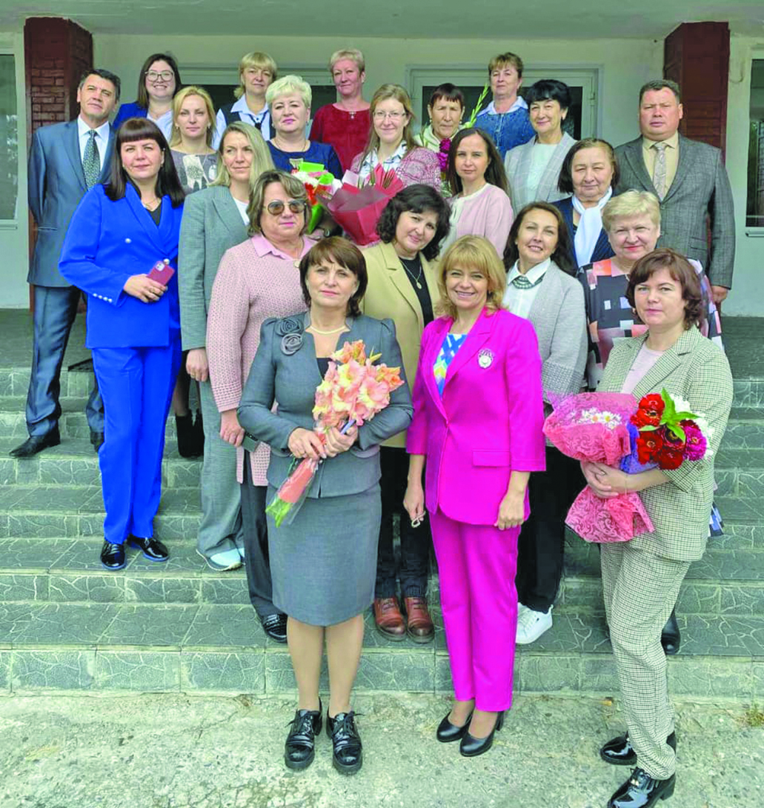
Из архивов школы

